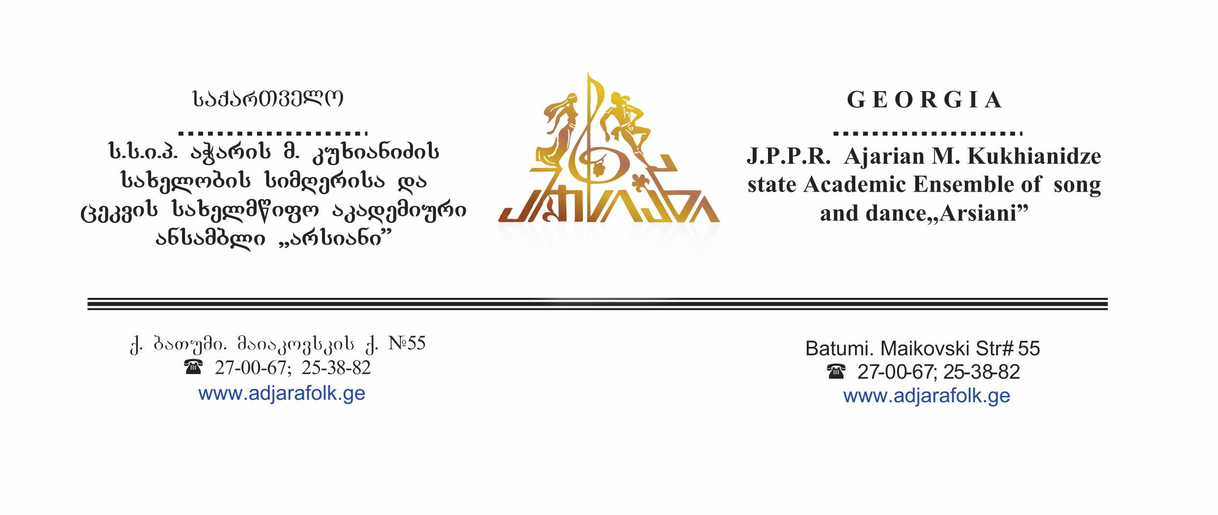2021 წლის გაცემული ხელფასების შესახებ ინფორმაცია ჯამურად

I კვარტალი |  | 257078,49
II კვარტალი |  | 257078,49
III კვარტალი
IV კვარტალი
ჯამი |  | 514156,98

2021 წლის გაცემული პრემიების შესახებ ინფორმაცია ჯამურად

I კვარტალი |  | 0
II კვარტალი |  | 0
III კვარტალი |  | 0
IV კვარტალი |  | 0
ჯამი |  | 0

